**一、Flyweight模式的意图：**  
缓存(共享)可以共同的对象、属性，避免创建大量的重复对象、内容。  
  
**二、Flyweight模式的特点：**  
为重复或可共享的对象、属性设置一个缓冲，称为内部属性。这些内部属性一般情况下都是不可修改的，也就是在第一个对象、属性被创建后，就不会去修改了(否则就没意义了)。  
  
除了共享对象、属性之外，还有一些是基于应用环境，或是实时数据，这些无法共享的东西我们称为外部状态。  
  
在Flyweight模式应用中，通常修改的是外部状态属性，而内部状态属性一般都是用于参考或计算时引用。  
  
**三、Flyweight模式的构成：  
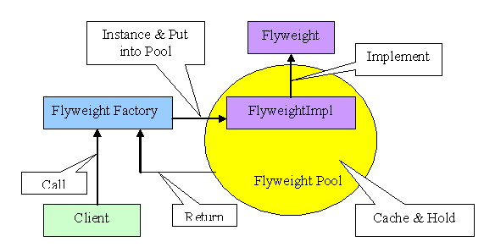**

**Flyweight模式一般由几个部分组成：**

·Flyweight接口(抽象类) ：定义了一个可共享的元类  
·Flyweight实现类：实现了元类中的操作，而且可能会提供一个用于保存内部状态(共享属性)的空间  
·Flyweight Factory：创建Flyweight的工厂类，创建后将其保存到Flyweight Pool中  
·Flyweight Pool：缓冲Flyweight对象的池，通常包含在工厂类中